陕西省2018年中考科目分科练测试题



化学（一）

考生须知：

1.本卷满分为100分，考试时间100分钟。

2.答卷前，请务必将本人的姓名、准考证号．按要求涂写在答题卡上。

3.考试结束后，请将试卷和答题卡一并交回。

可能用到的相对原子质量：C-12 O-16 Na-23 Cl-35.5 Ca-40

第Ⅰ卷（选择题 共28分）

一、选择题（本题共l4小题，每小题2分，共28分。每题只有一个选项符合题目要求。）

1.‘中华好诗词’自从开播以来，深受全国广大诗词爱好者的喜爱，下列著名诗句中隐含有化学变化的是

A. 日照香炉生紫烟 B. 白水绕东城

C. 大河上下，顿失滔稻 D．蜡炬成灰泪始干

2.下列实验操作中，正确的是

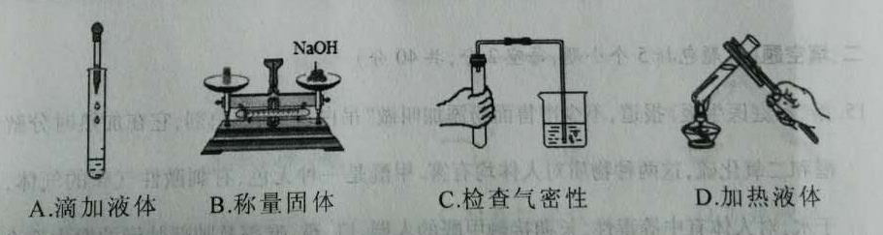

3.氢气是一种绿色能源，科学家们最新研制出利用太阳能产生激光、再用激光使海水分解得到的新技术，其中海水分解可用方程式 $2H_{2}O\begin{matrix}TiO_{2} \\ --→ \\ 激光\end{matrix}2H_{2}↑+O_{2}↑$ 表示。下列说法不正确的是

A. 水分解产物不污染环境 B. 是催化剂

C. 该技术可将太阳能转化为氢能 D. 在海水分解过程中应不断添加 $TiO_{2}$

4.分析推理是化学学习中常用的思维方法，下列推理正确的是

A.分子、原子都是不显电性的粒子，所以不显电性的粒子一定是分子或原子

B.金属都能导电，所以能导电的物质一定为金属

C.在化学反应中．CO和 $H_{2}$ 都能夺取氧化铜中的氧，所以CO和 $H_{2}$ 都具有还原性

D.中和反应生成盐和水，生成盐和水的一定是中和反应

5.油炸食物不宜多吃，因为食物长时间煎炸后产生微量的丙烯醛（化学式为 $C_{3}H_{4}$ O)等有毒物质．会损害人体健康，下列有关丙烯醛的说法不正确的是

A.该物质是由碳、氢、氧三种元素组成

B.该物质中碳、氢、氧元素间的质量比是9：1：2

C.该物质的分子中原子个数比为3：4：1

D.该物质在空气中完全燃烧的产物是二氧化碳和水

6.水是我们日常生活必不可少的物质，下列有关水的说法正确的是

A．爱护水资源主要从节约用水和防治水体污染两方面采取相应措施

B．硬水中加入肥皂水，振荡后有较多泡沫产生

C．矿泉水是纯净物

D．用过滤的方法可使硬水软化

7.下列有关氧气的说法正确的是

A．氧气是植物光合作用的产物

B．鱼、虾能在水中生存，是由于氧气极易溶于水

C．工业上分离液态空气法制取氧气，是化学变化

D．夏天食物腐烂与氧气无关

8.用“○”和“●”表示不同元素的原子，下列微观示意图能表示化合物的是

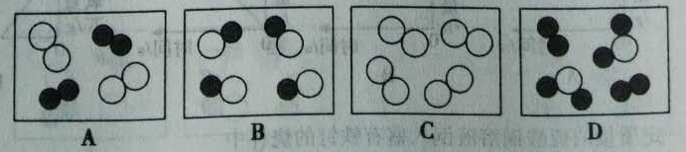

9．煤油中含有噻吩（用X表示），噻吩有令人不愉快的气味，其燃饶时发生反应的化学方程式表示为 $X+6O_{2}\frac{点燃}{====}4CO_{2}+SO_{2}+2H_{2}O$，则噻吩的化学式为

A. $C_{4}H_{6}S$ B. $C_{4}H_{4}S$ C. $C_{4}H_{4}S_{2}$ D. $C_{8}H_{8}S$

10.下列说法正确的是

A ．用点燃的方法除去 $CO_{2}$ 气体中混入的少量CO

B．用 $CuSO_{4}$ 溶液除去Cu粉中混有的少量Fe粉

C．将生锈的菜刀浸泡在食盐水中，可除去其表面的铁锈

D．直接用Mg条在空气中燃烧来验证质量守恒定律

11．下列有关金属的叙述正确的是

A．我国的矿物锗量丰富，可大量开采

B．钢铁严重锈蚀后不值得回收

C．铁是地壳中含量量多的金属元素

D．铝有很好的抗腐蚀性

12.下列实验过程中不会出现溶液颜色变化的是

A．食醋滴入石蕊溶液

B．活性炭加入到滴有红墨水的水中，振荡

C．二氧化碳通入烧碱溶液

D．氧化铜加入到稀硫酸，微热

13.如图所示的四个图像，能正确反映对应变化关系的是

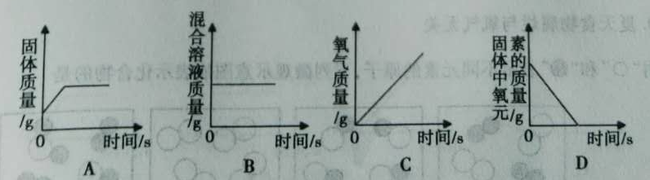

A．将一定质量的硫酸铜溶液倒入盛有铁钉的烧杯中

B．将一定质量的氢氧化钠溶液与稀硫酸混合

C．向少量的 $H_{2}O_{2}$ 溶液加入 $MnO_{2}$ 固体

D．加热一定量 $KMnO_{\begin{aligned}4 \\ \end{aligned}}$ 固体

14.观察下图．通过下列图示实验得出的结论中正确的是

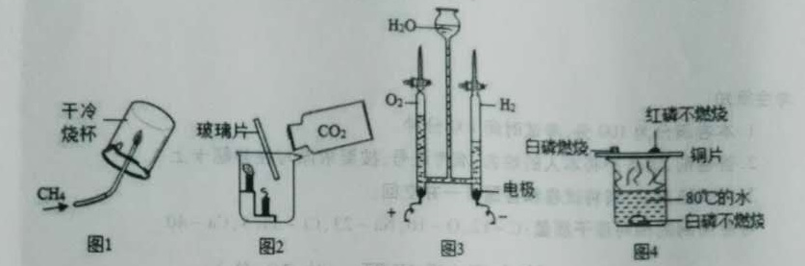

A．图l所示实验既说明甲烷燃烧产生水，又说明甲烷中含有碳、氧两种元素

B．图2所示实验既说明二氧化碳密度比空气大，又说明二氧化碳不能燃烧也不支持燃烧

C．图3所示实验既说明电解水生成氢气和氧气，又说明水是由氢分子和氧分子组成的

D．图4所示实验既可探究可燃物的燃烧条件，又说明红磷不是可燃物

第Ⅱ卷（非选择题 共72分）

二、填空题（本题包括5个小题，每空2分，共40分）

15.据《家庭医生报》报道，不少市售面粉添加叫做“吊白块”的漂白剂，它在加热时分解为甲醛和二氧化硫，这两种物质对人体均有害，甲醛是一种无色、有刺激性气味的气体，易溶于水，对人体有中等毒性，长期接触甲醛的人群，口、鼻、喉部及肺部肿瘤的发生率会显著增加

(l)吊白块加热时发生反应的类型是 反应；

(2)甲醛的化学式为 $CH_{2}O$，它属于____（填“无机物”或“有机物”）

(3)甲醛的物理性质是____ 。

16.（4分）(1)根据如图金属应用实例推断，金属具有的物理性质有 ；

（提示：回答两个以上）

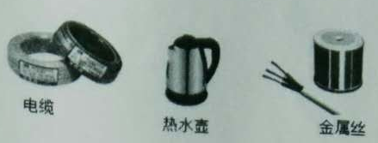

（2）生铁和钢都是铁的合金，二者性能不同的原因是 ；

（3）厨房中的下列物品所使用的主要材料属于金属材料的是 ；

A.陶瓷碗 B.不锈钢炊具 C.橡胶手套 D.铜质水龙头

（4）钙、锌、铁、铜四种金属的活动性顺序由强到弱的顺序是 。

17.如图中的A、B、C、D分别是四种粒子的结构示意图，请回答：

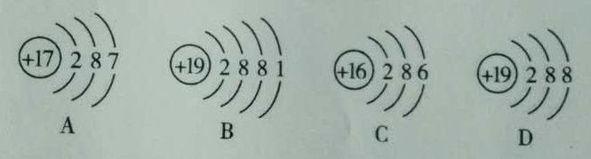

(1)以上四种粒子中A和C属于 元素（填“金属”或“非金属。）；

(2) A、B、C、D四种粒子中属于同种元素的是 (填序号)；

(3)B在化学反应中易 电子（填“得到”或“失去）；

(4)B和C形成的化合物是 （填化学式）。

18.（6分）甲、乙、丙三种固体物质的溶解度曲线如下图所示。

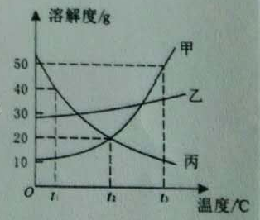

(1)t2℃时甲的溶解度为

(2)t1℃时将30 g丙加入到50 g水中溶解形成溶液的质量为____

(3)将t3℃时甲、乙、丙的饱和溶液降温至t2℃，所得溶液的溶质质量分数由大到小排列的顺序是

19.化学兴趣小组的同学在做完“二氧化碳的实验室制取”的实验后，对反应后废液中溶质的成分产生了兴趣并进行了以下探究：

(1)实验室制取二氧化碳的化学方程式为

(2)【提出问题】废液中的溶质含有哪些物质？

【猜想与假设】猜想1：废液中的溶质只有氯化钙；猜想Ⅱ：废液中的溶质有 。

【进行实验】

|  |  |  |
| --- | --- | --- |
| 实验操作 | 实验现象 | 实验结论 |
| 取少量反应后的废液于试管中，向其中加入 ${Na}_{2}CO_{3}$ 溶液至过量 | 只有 ① | 猜想I正确 |
| 先 ② 后 ③ | 猜想Ⅱ正确 |

【反思拓展】如果猜想Ⅱ正确，要使废液中的溶质只含有氯化钙，正确的处理方法是加入过量的____。

三、实验及探究（本题包括2个小题，共22分）

20．（10分）老师为同学们提供了如下实验装置：

根据下列实验装置图，回答问题

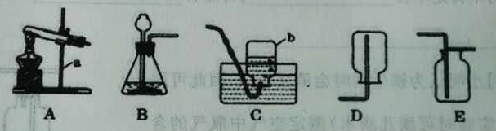

(1)写出仪器a、b的名称a b

(2)用固体高锰酸钾制取氧气应选用的发生装置是 （填序号），该反应的化学方程式为 ，氧气收集满后应将集气瓶 （填“正”或“倒”）放在桌上。

(3)实验室中要除去二氧化碳中少量水蒸气可选 ，收集二氧化碳装置应选用 （填序号）。

(4)检验氧气和二氧化碳的常用方法：能使带火星的木条复燃的气体是____．能使澄清的石灰水变浑浊的气体是 ．

21.（12分）食品包装袋中常用脱氧剂。某化学兴趣小组将脱氧剂封口打开，将其倒在滤纸上，观察到脱氧剂大部分为黑色粉末，其中还夹杂着少量红色粉末。

【提出问题】该脱氧剂中的黑色、红色粉末各是什么？

【提出猜想】黑色粉末可能含炭粉、铁粉、氧化铜中的一种或几种。红色粉末可能含有氧化铁、铜粉中的一种或几种。

【进行实验】

|  |  |  |
| --- | --- | --- |
| 实验编号 | 实验操作 | 实验现象 |
| ① | 取脱氧剂粉末加入足量稀硫酸 | 粉末几乎全部溶解，只有少量黑色粉末未溶解，有气泡产生，溶液变成黄色 |
| ② | 取实验①的残渣灼烧，将内壁有澄清石灰水的水烧杯罩在上方 | 澄清石灰水变浑浊 |

【得出结论】由实验①②可知，脱氧剂中黑色粉末肯定含 。脱氧剂中红色粉末肯定不含 ，肯定含 ，写出相应的化学方程式： 。

【拓展延伸】小明认为铁生锈时会消耗氧气，因此可用此脱氧剂（实验时可滴几滴水）测定空气中氧气的含量，装置如图所示。集气瓶的实际容积是l50mL，量筒内盛100mL的水。当量简内水面不再变化，且温度恢复至室温时，读出水面在73mL刻度处。由上述实验数据可以算出，空气中氧气的体积分数是____。本实验的测量结果与理论值不一致，原因可能是____。

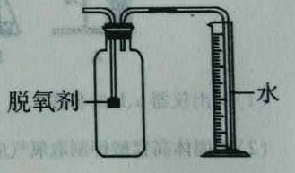

四、计算与分析题（共10分，第（1）题2分，第（2）题8分）

22.某学习小组在实验室中用加热 $KClO_{3}$ 和 $MnO_{2}$ 混合物的方法制取 $O_{2}$，反应过程中固体质量变化如图所示，请计算。

（1）制取 $O_{2}$ 的质量是 g。

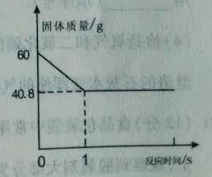

(2)原混合物中 $KClO_{3}$ 的质量分散。(写出计算过程，计算结果精确到0.1%)

